**LAMPIRAN B**

***DATABASE***

***Account***

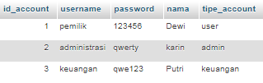

**siswa**

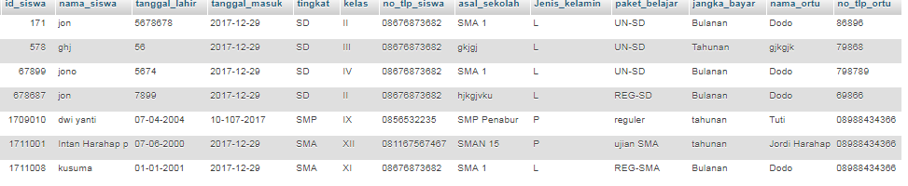

**Pengajar**

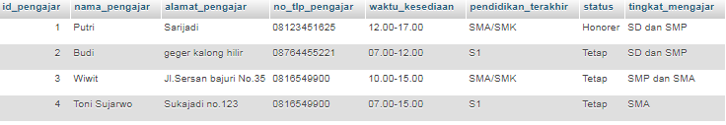

**Ruangan**

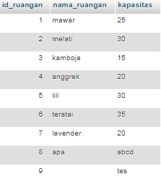

**Transaksi**

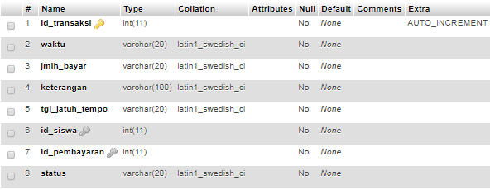

**Pembayaran**

